2022-2023学年第二学期超星尔雅、智慧树平台
网络选修课学习说明
各选修同学：
现将超星尔雅、智慧树平台网络选修课学习注意事项通知如下：
一、超星网络课程学习方法及考核方式
（一）学习方法：
1、请登陆网址：http://njmujf.fanya.chaoxing.com/portal,如在学习过程中遇到任何问题，请点击网页右上方的“客服”按钮，有在线客服人员随时解答疑问。
2、平台登录，用户名为学号，初始登录时密码为s654321s，登录后需自行设定密码，设定密码后请同学们记住，如忘记密码请点击网页右上方的“客服”按钮。
3、app学习：
第一步：下载“学习通”app，安卓版请在应用市场里搜索下载，苹果版请在app store里搜索下载。
第二步：手机号注册绑定学号登录，初始密码是s654321s（已有账号的，用自己设置的密码登录），按照流程进行登录。登录成功后，点击课程，然后进行学习。
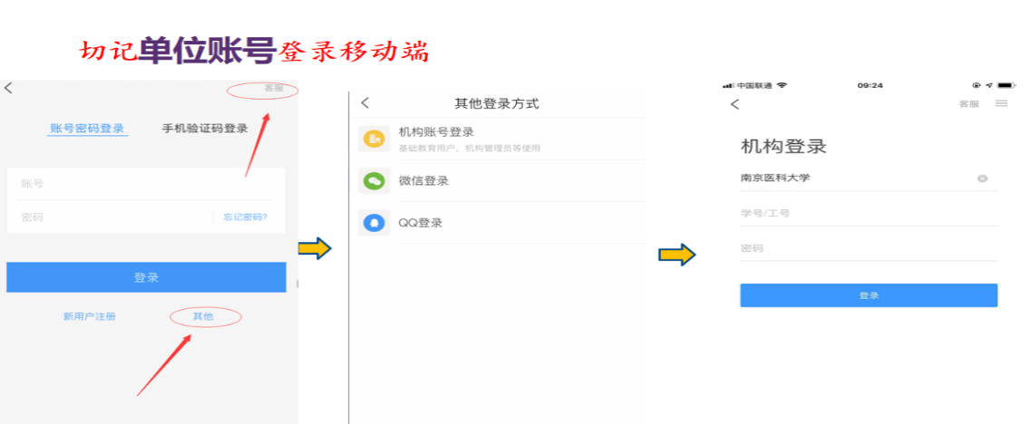
（二）考核方式：
1、最终考核成绩由观看视频（20%）、完成在线作业（30%）和在线考试（50%）三部分组成。最终考核成绩60分以上，获得本课程学分；
2、课程视频没有观看完整（视频学习进度<80%）不能参加在线考试，未参加考试的学生将不能获得本课程学分；
3、在线考试时间：考试前一周系统会发布考试通知，考试时间结束后考试系统将自动关闭，请同学们注意查收平台中的通知。
二、智慧树网络课程学习方法及考核方式
（一）学习方法：
1、app学习：
第一步：下载“知到”app，安卓版请在应用市场里搜索下载，苹果版请在app store里搜索下载。
第二步：点击我的，点击登录，选择学号登录，初始密码是123456（已有账号的，用自己设置的密码登录），按照流程进行登录。登录成功后，点击确认课程，然后进行学习。
2、pc端学习：
第一步：电脑浏览器登录：www.zhihuishu.com
第二步：点击页面右上角登录，点击学号登录，初始密码：123456（已有账号的，用自己设置的密码登录），按照流程进行登录。登录成功后，点击确认课程，然后进行学习。
（二）考核方式：
课程由三部分组成。一是学习进度+学习行为，二是章节测试，三是期末考试。需要同学们完成以上三部分并取得相应成绩，请勿遗漏，最终考核成绩60分以上，获得本课程学分。
课程视频没有观看完整（视频学习进度<80%）不能参加在线考试，未参加考试的学生将不能获得本课程学分；
PS:学习进度：指的是观看视频的进度和章节测试提交的进度
学习行为：指的是需要每天均匀的学习课程，不能集中时间一次性看完。旨在养成一个学习的良好习惯。学习行为包含学习习惯和学习互动，学习习惯是每天坚持看25分钟以上，学习互动指的是在论坛去发有效的问题互动。
章节测试：每章节结束后都有测试题，需要在学习时间内完成学习。
期末考试：在考试时间段内，参加期末考试，并在考试时间结束前提交试卷即可。
如有疑问，找在线客服或联系教务科
- 登录电脑端，打开右侧的在线客服，有问题可询问。
- 联系教务科。联系人葛老师；联系电话86869177。
教务科
2023年3月9日

